Карта заказа шкафа основных защит и автоматики двухобмоточного трансформатора мощностью до 16 МВА ШЭЭ 21Х 0202

Объект
(организация, ведомственная принадлежность)

Выберите требуемые позиции, или впишите необходимые параметры.
Обращаем внимание, что для запуска в производство будут выбраны типовые значения параметров, если в карте заказа имеются незаполненные позиции.

Заказываемый тип шкафа* | Кол-во
ШЭЭ 21Х 0202
* - для заказа нетипового исполнения шкафа или внесения корректировок в типовое исполнение, необходимо заполнить Приложение А данной карты заказа.
1. Характеристики терминала
Номинальное напряжение оперативного тока: |  | =110 В |  | =220 В |  | ~220 В
Номинальный ток аналоговых входов: | 1 или 5 А (программное переключение)
2. Конфигурация портов связи терминала
Параметры | Интерфейс (порт)
 | RS 485* |  | Ethernet
Тип | Электрический |  |  | Электрический (RJ-45) (типовой)
Протоколы  связи  для интеграции  в АСУ ТП | ☒ | Modbus RTU | ☒ | Modbus TCP
 | ☒ | МЭК 60870-5-103 | ☒ | SNTP
 |  |  | ☒ | МЭК 60870-5-104
 |  |  | ☐ | МЭК 61850-8-1 (MMS + GOOSE)
Резервирование | - |  | ☒ | Сетевого подключения – LinkBackUp
* - протокол выбирается при настройке через АРМ-релейщика, не более одной выбранной позиции;
3. Синхронизация внутренних часов терминала
Программная синхронизация внутренних часов терминала с точностью до 500 мс¹
Доступны протоколы: SNTP, Modbus RTU / TCP/IP, МЭК 60870-5-103, МЭК 60870-5-104
Программная и аппаратная синхронизация внутренних часов терминала с точностью 1 мс
Отсутствует (типовое исполнение)
Оптический PPS сигнал²
Электрический PPS сигнал (24 В)²
Электрический IRIG-B
1 - доступно по умолчанию, точность зависит от сложности и разветвлённости сети;
2 - дополнительно устанавливается конвертер выбранного входного сигнала для преобразования сигнала в синхроимпульс PPS.
4. Параметры конструктива шкафа
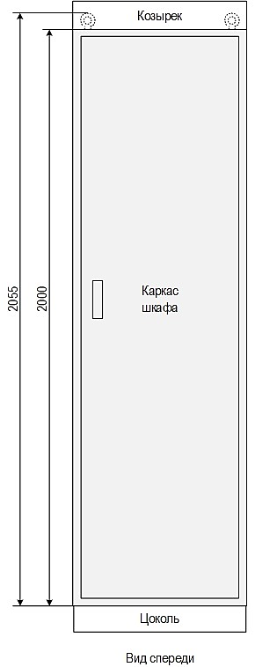 | Тип шкафа¹ |  | Кол-во терминалов в шкафу |  | Габариты шкафа  ШхГхВ, мм³
 |  |  |  |  |  | Типовой |  |  | Утопленные стенки*
 |  | ШЭЭ 211 | 1 |  | 608х660х2000 |  |  | 600х660х2000
 |  | ШЭЭ 212 | 2
 |  | ШЭЭ 213 | 1 |  | 808х660х2000 |  |  | 800х660х2000
 |  | ШЭЭ 214 | 2
 |  | ШЭЭ 219² | 3
 | Высота козырька |  |  | нет |  | 100 |  | 200
 | Способ обслуживания |  |  | Двухсторонний  (типовое исполнение) |  |  |  | Односторонний²
 | Подвод кабеля |  |  | Снизу  (типовое исполнение) |  |  |  | Сверху
 | Высота цоколя, мм |  |  | 100 |  | 200 (типовое исполнение)
Параметры типового конструктива ШМЭ (производства НПП «ЭКРА»):
- передняя дверь – металлическая с обзорным окном;
- задняя дверь - распашная для шкафа шириной 800 (808) мм, одинарная – для шкафа шириной 600 (608) мм;
- климатическое исполнение УХЛ4 (УХЛ3.1 для АЭС);
- группа механической прочности М40;
- пылевлагозащита корпуса IP51;
- цвет шкафа и козырька RAL 7035, цоколя RAL 7022
1 - может быть изменен после согласования технических требований;
2 – возможность исполнения должна быть предварительно согласована с НПП “ЭКРА”;
3 - глубина шкафа указана с учетом выступающих элементов и ручек дверей;
* - исполнение с утопленными боковыми стенками шкафа, для встраивания, взамен существующих панелей.
5. Выбор комплектации ЗИП
 | Отсутствует (типовое исполнение) |  | Терминал
6. Дополнительные требования и оборудование (впишите перечень изменений, которые необходимо внести в схему шкафа или укажите ссылку на документацию):

7. Оперативное обозначение на двери (козырьке) шкафа
Позиция установки  (по плану размещения) | Диспетчерское наименование | Код KKS*
* - универсальная система классификации и кодирования оборудования

8. Предприятие-изготовитель
ООО НПП “ЭКРА”, Россия, 428020, Чувашская Республика, г. Чебоксары, пр. И. Яковлева, д. 3, помещение 541
9. Контактные данные лица, заполнившего карту заказа
Организация
e-mail, телефон
 | (Ф.И.О.) |  | (Дата) |  | (Подпись)

Согласовано:
Организация
Руководитель
 | (Ф.И.О.) |  | (Дата) |  | (Подпись)

Приложение А
Таблица А.1 – Аналоговые входы переменного тока терминалов
№ | Наименование цепи | Номинал  первичный, А | Номинал  вторичный, А
Таблица А.2 – Аналоговые входы переменного напряжения терминалов
№ | Наименование цепи | Номинал  первичный, кВ | Номинал  вторичный, В
Таблица А.3 - Дискретные входы терминалов
№ | Диспетчерское наименование сигнала | Переключатель  (SA)
…
Таблица А.4 - Дискретные выходы терминалов
№ | Диспетчерское наименование сигнала | Кол-во контактов | Переключатель (SA)
…

